Министерство цифрового развития
Федеральное государственное бюджетное образовательное учреждение высшего образования
«Сибирский государственный университет телекоммуникаций и информатики»
(СибГУТИ)

Кафедра прикладной математики и кибернетики

Отчёт

по лабораторной работе № 2 «Метод парзеновского окна с относительным размером окна»

Выполнил: студент группы ИП-316
Иванов Артём Дмитриевич

Работу проверил:
Сороковых Дарья Анатольевна

Новосибирск 2025 г.
Задание
- Загрузите набор данных в соответствии с вариантом: 𝑁ф = ((𝑁𝑐 + 2) 𝑚𝑜𝑑 5) + 1, где 𝑁ф – номер файла, 𝑁𝑐 − номер по списку группы.
- Данные из файла необходимо разбить на две выборки, обучающую и тестовую, согласно общепринятым правилам разбиения. (70/30, 80/20). Разбиение выборки необходимо выполнять программно, случайным образом, при этом, не нарушая информативности обучающей выборки. Разбивать рекомендуется по следующему правилу: делим выборку на 3 равных части, 2 части используем в качестве обучающей, одну в качестве тестовой. Проанализируйте обучающую выборку на возможность минимизировать разницу между количеством представленных в ней объектов разных классов.
- На основе этих данных необходимо обучить разработанный классификатор, отразив Метод Парзеновского окна с относительным размером окна использует переменную ширину окна h(x), равную расстоянию до k-го соседа. Это позволяет автоматически учитывать локальную плотность данных. Для классификации выбирается класс с максимальной оценкой плотности, рассчитанной через выбранную функцию ядра K(z). Подбор параметр k проводится методом скользящего контроля.
- В качестве отчёта требуется представить работающую программу и таблицу с результатами тестирования для каждого из 10 разбиений.
- Оформите отчет в электронном виде, приложив ссылку на Jupyter Notebook/ Google Colab, где код сопровождается краткими выводами по каждому шагу, электронный вид отчёта в формате pdf в ЭИОС.

Ход выполнения:
Последовательность итераций:

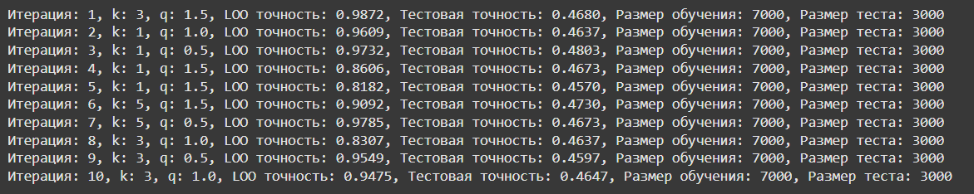

Средняя точность по 10 итерациям: 0.46647

Итоговая таблица:
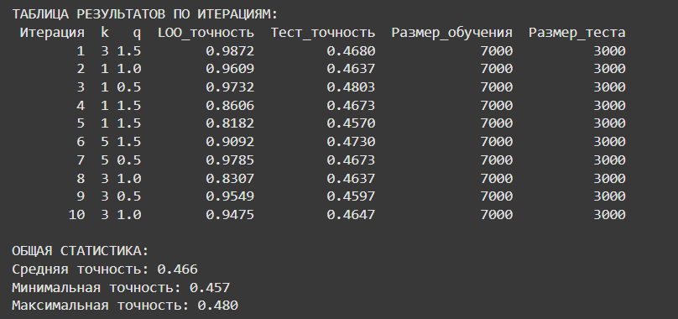

Ссылка на Google Collab:
https://colab.research.google.com/drive/1_cE_I62D60_ZFwSZnoZiq5iXRIjr_e36

